BIOBASE

PC 系列霉菌培养箱技术参数

厂家 |  | BIOBASE
型号 | BJPX-M100(PC) | BJPX-M150(PC) | BJPX-M200(PC) | BJPX-M250(PC)
公称容积（L） | 100 | 150 | 200 | 250
工作室尺寸（mm） | 448*405*580 | 518*418*700 | 598*445*770 | 598*447*940
外形尺寸（mm） | 635*667*1335 | 705*677*1485 | 785*767*1525 | 762*767*1637
对流方式 |  | 强制对流方式
湿度波动度 |  | ±3～±5%RH
湿度范围 |  | 50～95％RH（微电脑 PID 控制）
控温范围 |  | 0～60℃（微电脑 PID 控制）
温度分辨率 |  | 0.1℃
温度波动性 |  | ±0.5℃
温度均匀度（37℃时） |  | ±1 | ℃
加湿方式 |  | 内置加湿系统（标配）
定时范围 |  | 1-5999min
过热保护 |  | 程序控温保护、串有过热保护器
灭菌方式 |  | 紫外灭菌灯（可定时设置）
制冷剂 |  | R134a ( 无氟环保制冷剂）
电源 |  | 220V±10%；50Hz
显示屏 |  | 7 寸彩色液晶触摸屏
隔板 |  | 标配2块
观察窗 |  | 复门带观察窗
 |  | U 盘数据储存（标配）
 |  | 远程控制 PC 接口（标配）
附件
 |  | BOD 插座（选配）
 |  | 外置超声波加湿器（选配）

BIOBASE
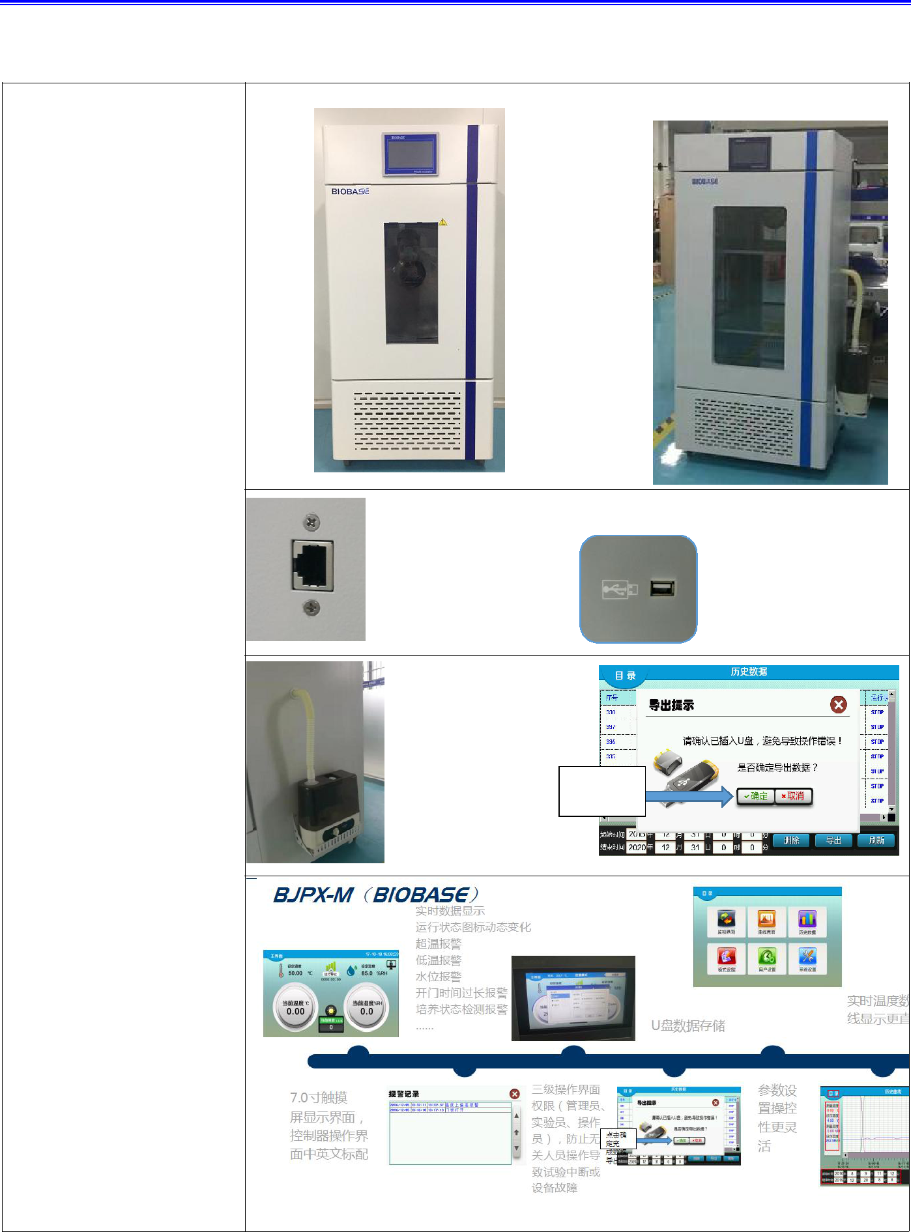

PC 系列

标配远程控制 PC 接口 标配 U 盘数据储存

点击确

定完

选配外置超声波加湿器
BIOBASE

◆适用范围

本系列产品广泛适用于医疗卫生、防疫检验、生物制药、畜牧研究、环境保护、

农业科研等科研部门。是水体分析、BOD 测定、菌种的培养、保存和植物栽培、育种实

验等生物培养的专用设备。主要在密闭空间内设置相应的温度、湿度，使霉菌在 4-6

小时左右长出来，作为人工加快繁殖霉菌之用，二是考核电工电子产品的抗霉能力和

发霉程度，三是人工三防气候中的一种重要检测手段。是大专院校、医药、军工、电

子、化工、生物科研部门作储藏菌种、生物培养必需设备。

◆产品特点

- 、7 寸彩色液晶触摸屏可实时监测温、湿度曲线，菜单式操作界面，简单易懂，便于观察和操作。
- 可一屏查询运行历史记录。
- 显示屏可中英文切换。
- 配带微电脑温度控制系统（采用 PT100 精准控温）。
- 拥有独立 PID 湿度控制系统 （采用 HIH4000 精准控湿）。
- 可定值运和分段运行，定时范围 1-5999min。
- 三级操作界面权限（管理员、实验员、操作员），防止无关人员操作导致试验中断或设备故障。
- 配带互联 PC 接口，可进行远程操作监控、同时可选手机 APP 控制程序。
- 可在平衡式与起停式之间任意调节，蒸发器上下片自动切换化霜，无需停机化霜。
- 紫外杀菌灯位于箱内顶部，可定时设置灭菌时间，定期对箱体内部进行消毒，有效杀灭箱体内循环空气中的浮菌，从而有效防止培养期间的污染。

